الذكاء والتفكير Intelligence&Thinking

المحاولة الأولى لدراسة النشاط العقلى كانت على يد الفيلسوف افلاطون
قسم افلاطون النفس البشرية إلى ثلاث مكونات:
- العقل
- الشهوة
- الغضب
وهى تقابل في علم النفس المعاصر :
- الإدراك
- الانفعال
- النزوع
- وماذا عن أرسطو؟اختزل أرسطو مفهوم أفلاطون إلى مظهرين أساسين:
الأول: العقل المعرفي الثاني: الانفعال.
وهذا يعني ان الفلسفة اليونانية استخدمت النشاط العقلي للفرد كمرادف للذكاء.
- تعريف سبيرمان للذكاء: هوالقدرة على ادرك العلاقات ( الصعبة أو الخفية).
تعريف ثورستون : هي القدرات العقلية الاولية
- تعريف بينيه: BINET – 1905
القدرة على الابتكار والفهم والحكم الصحيح والتوجه الهادف للسلوك. 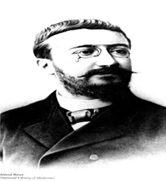

- تعريف لويس تيرمان TERMAN – 1920 : هوالقدرة على التفكير المجرد. 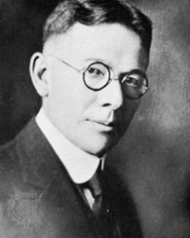

- تعريف وكسلر WECHSLER – 1958 :هو القدرة الكلية للفرد على العمل الهادف والتفكير المنطقي والتفاعل الناجع مع البيئة.
قياس الذكاء:
- لقد بدأت محاولات العلماء لقياس الذكاء الإنساني بشكل علمي مع نهايات القرن التاسع الميلادي على يد العالم الانجليزي السير فرانسيس جالتون الذي اعتقد أن ذكاء الفرد يرتبط بحواسه كالسمع والبصر وزمن رد الفعل
انواع اختبارات الذكاء:
- أنواعها حسب موضوع الاختبار :
  - اختبارات لفظية :وهي مكونة من اللغة والألفاظ .
  - اختبارات غير لفظية : وهي لا تستخدم اللغة بل الصور مثلا من أجل شرح طريقة الاختبار .
- أنواعها من حيث طريقة إجراء الاختبار:
  - الاختبارات الفردية : وهي التي لا يمكن إجراؤها على أكثر من فرد واحد في نفس الوقت .
  - اختبارات جمعية : وهي التي يمكن إجراؤها على مجموعة من الأفراد في نفس الوقت من قبل فاحص واحد .

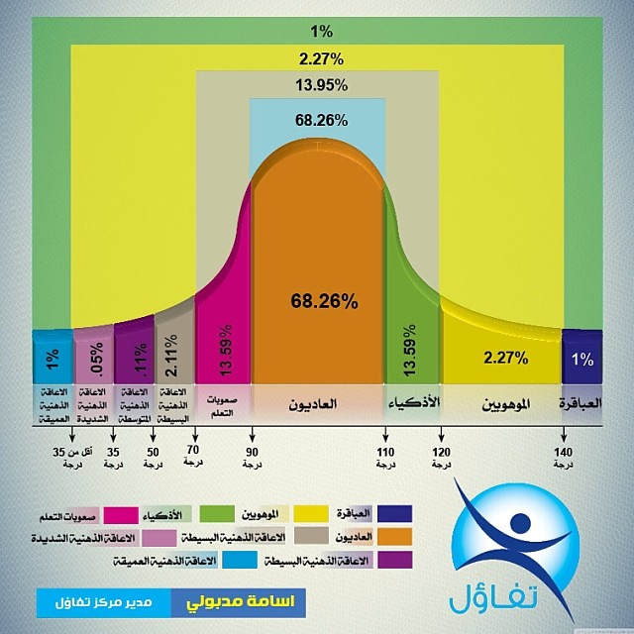

التوزيع الاعتدالي لدرجات ومستويات الذكاء
إن الذكاء موزع توزيعا اعتداليا بين الناس : أي أن الغالبية العظمى من الناس يقعون في المستوى المتوسط (68%)، وقليل منهم فيما فوق المتوسط (16%)، ومثلهم فيما دون المتوسط (16%)
العوامل المؤثره في الذكاء:
الوراثة:تحدد الوراثة السقف الأعلى للقدرات . وتلعب البيئة الدور الفاعل في استغلال طاقات الفرد أو إهمالها .
العوامل البيئية المؤثره في الذكاء:
1– الكيماويات : إن نقص الأكسجين عند الولادة يؤثر سلبا على القدرات العقلية.
2– الغذاء والمرض :سوء التغذية للجنين تؤدي لضعف الدماغ ضعفا لا يمكن تعويضه في المراحل العمرية التالية.
3 – المستوى الاقتصادي والاجتماعي :هناك ارتباط إيجابي بين الذكاء والمستوى الاقتصادي والاجتماعي ومستوى تعليم الأبوين ومهنهم .
4– الحرمان : إن الحرمان من المثيرات الحسية يؤدي لانخفاض مستوى الذكاء خاصة إذا كان في مرحلة ما قبل المدرسة.
5 – التعليم :للتعليم النظامي أثر إيجابي على مستوى الذكاء.
6 – الأقران :كثيرا ما ترتفع نسبة الذكاء عند الطفل أو تنخفض ليصبح في مستوى ذكاء أقرانه والمجموعة التي ينتمي إليها.
الفروق بين الجنسين في الذكاء:لا توجد فروق دالة بين الجنسين في مستوى الذكاء العام.
و في المقابل توجد فروق بين الجنسين في القدرات العقلية الخاصة :
تتفوق الإناث في : القدرة اللغوية والذاكرة وسرعة الإدراك والتحصيل الدراسي .
يتفوق الذكور في : القدرات العددية وإدراك المسافات والقدرة الميكانيكية

(نصفي) الايمن والايسر للدماغ ومهام النصفين:
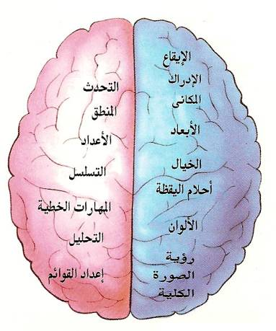

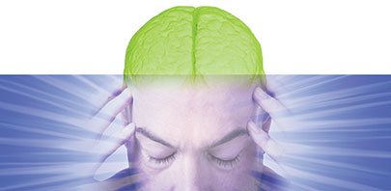
ال جزء الأيسر من المخ :
القوائم، الحسابات،
ال المنطق، الأرقام، التفكير
الجزء الأيمن من المخ :
الخيال، الألوان، الرسم،
الأصوات، المشاعر

العلاقة بين التفكير والذكاء:
الذكاء قدرات
التفكير
مهارات
- الذكاء هو شيءُ نولد معه.
- التَفْكير مهارة يجب أنْ نتعلمها.
إدوارد دي بونو

- التفكير هو مهارة التشغيل التي يتولى بها الذكاء معالجة معطيات الخبرة.
وقد شبه دي بونو الذكاء والتفكير بالسيارة والسائق . فالسيارة هي قدرات وقيادتها مهارة .

دراسة حول علاقة الذكاء بالتفكيروالصفات الاخرى:
تتبع (لويس م.تيرمان) الأستاذ بجامعة ستانفورد ما يقرب من (1500 ) طفل ذكي من مرحلة الطفولة وحتى الرشد، وكان هؤلاء الأطفال من ولاية كاليفورنيا وكانت النتائج كالآتي:
من ناحية تطور النمو الجسمي, وجد (تيرمان) أن الأطفال الموهوبين كانوا من الناحية الجسمية أثقل وزناً وأشد قوى من زملائهم في اللعب
كذلك كانت عاداتهم وتفكيرهم في الحياة اليومية أفضل، وهذه الحقيقة قد تفسر سبب تفوقهم الجسمي، إذ كانوا يتناولون وجبات صحية، وينامون مدة تزيد يومياً على مدة نوم زملائهم بمقدار خمسين دقيقة في المتوسط ،ومن حيث الخلق والشخصية كان الصغار والموهوبين الذين أجرى عليهم (ترامان) دراسته يمتازون عن سواهم، إذ تفوقوا على زملائهم العاديين من حيث السمات الحميدة مثل الصدق، والضمير الحي، والكرم، والجَلَد والمروءة والتعاطف.
اجريت عدة بحوث حول ايجاد العلاقة بين التفكير والذكاء وكمايأتي:
(3)  ذكاء مرتفع  تفكير منخفض  (موهوب لم يستغل موهبته)  عليه أن ينتقل إلى Q4 | (4)  ذكاء مرتفع  تفكير مرتفع  (شخص ناجح يوظف موهبته ويطور مهاراته)
(1)  ذكاء منخفض  تفكير منخفض  (شخص غير ناجح)  عليه أن ينتقل إلى Q2 | (2)  ذكاء منخفض  تفكير مرتفع  (شخص ناجح يعرف كيف يطور مهاراته)

مستوى قدرات التفكير

